11. 5. - 15. 5. 2020

Ahojky zlatíčka, doufám, že se máte moc dobře. Úkoly, které vám posílám, plníte úplně perfektně!!!! Co se divím, vždyť jste moje šikulky!! Začátek dnešních úkolů se bude týkat jedné pohádky. Schválně jestli uhádnete jaké?

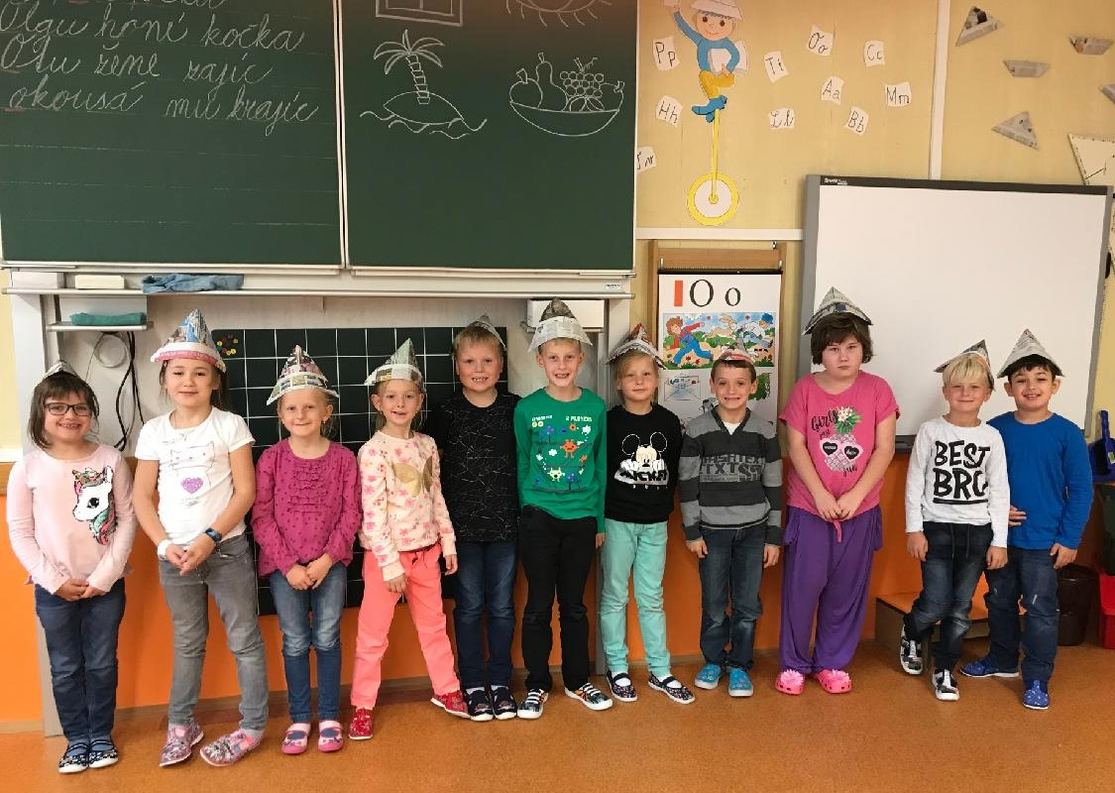

Český jazyk
- Vše vystřihni a k obrázkům přiřaď správná slova.
- Přečti si pohádku a do chybějících okének dopiš tiskacími písmeny správná slova. (můžou pomoct i rodiče). Pohádku čtěte na střídačku s rodiči.
- Obrázek se správným textem vybarvěte stejnou pastelkou.
- Psací písmo spoj se správným obrázkem.
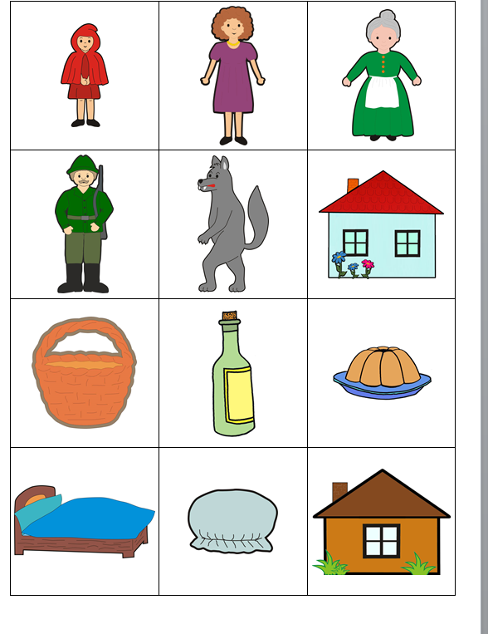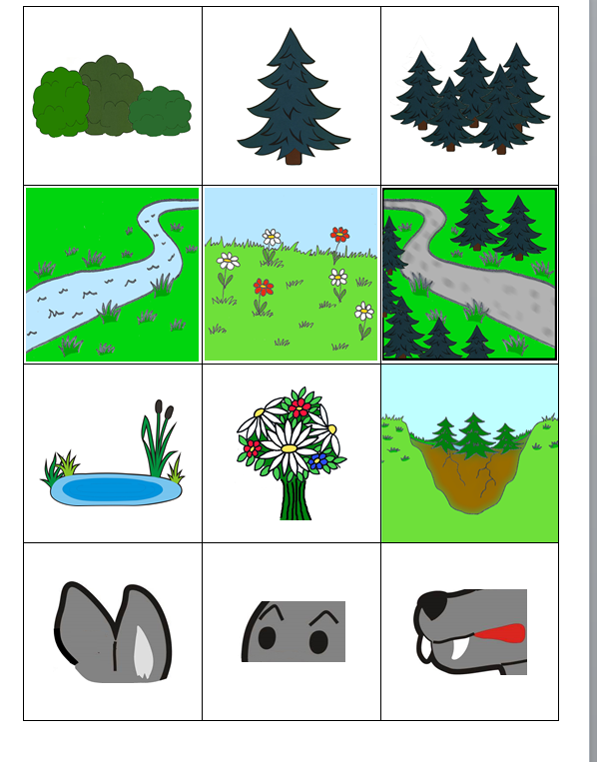
Cvičení 1.

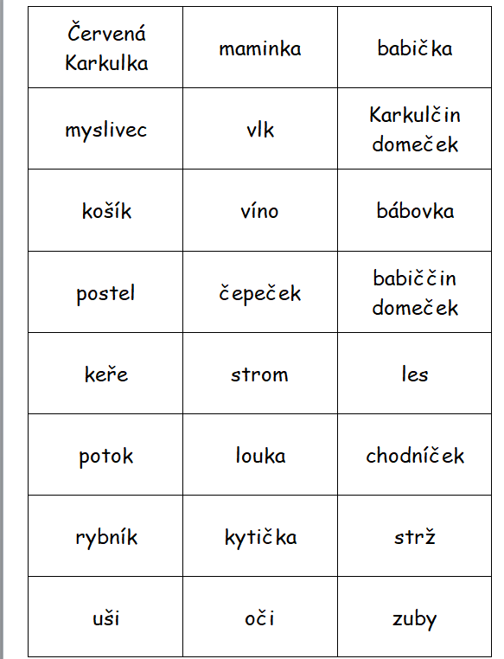
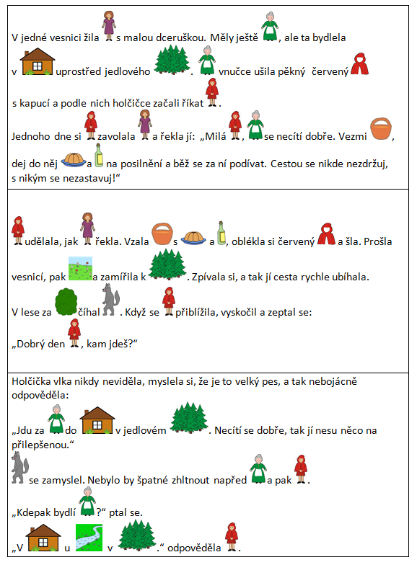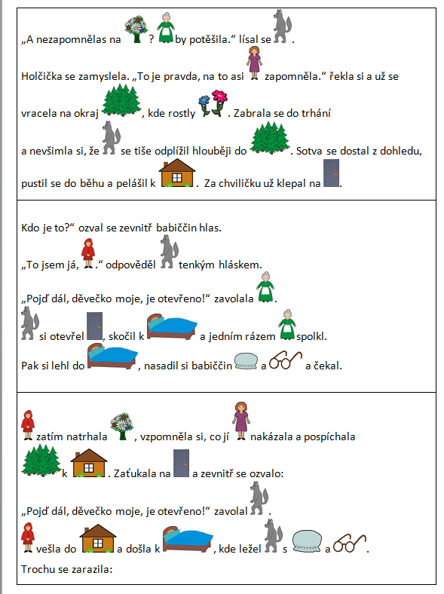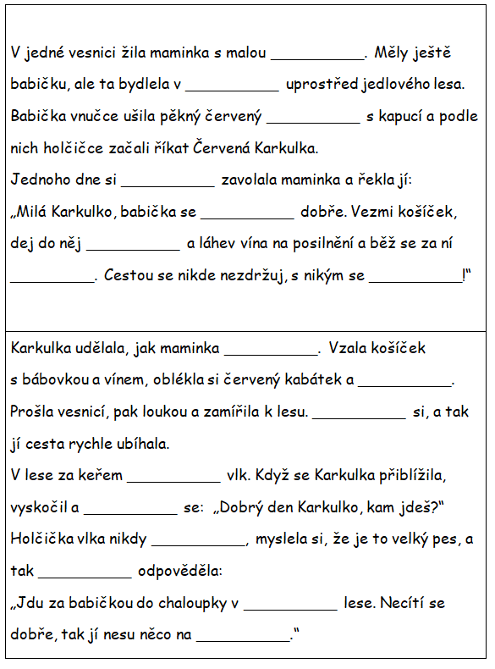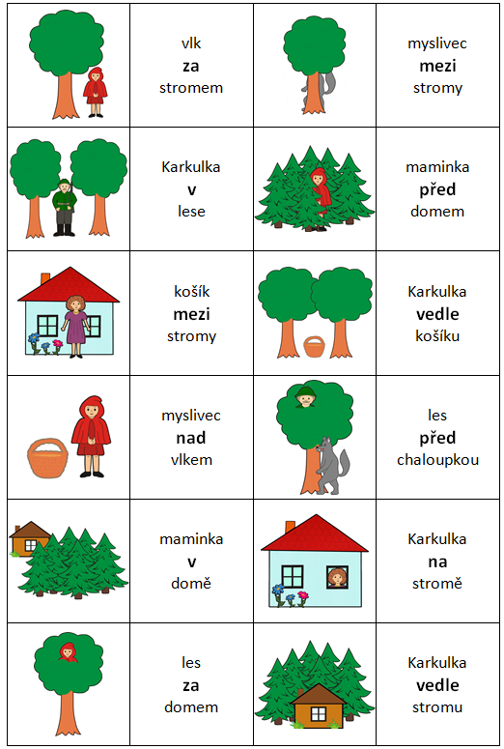
Cvičení 2.
Cvičení 3.
Cvičení 4.

Matematika
- Pracovní sešit str. 11-12
- Pokud ještě někomu dělá problém počítání do 20 s přechodem přes 10, tady je názorné video, jak na to. Doufám, že to půjde spustit. Musíte poklepat 2x a pokud se objeví nějaká tabulka, klikněte na, otevřít.

Pro šikulky

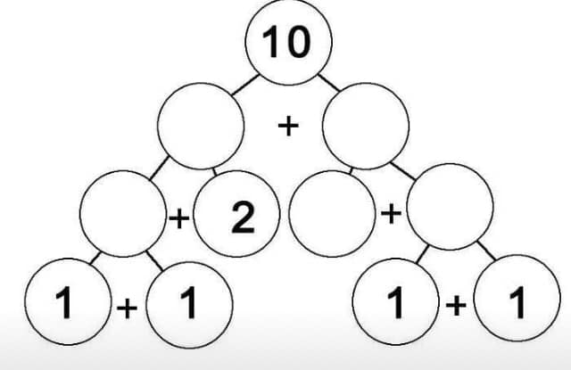
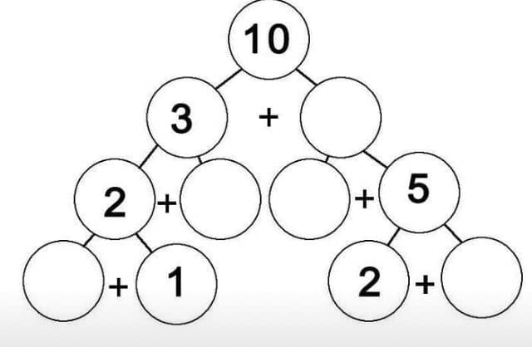

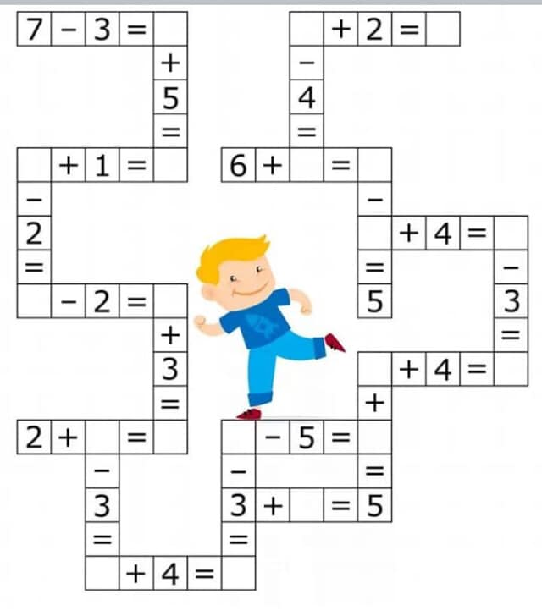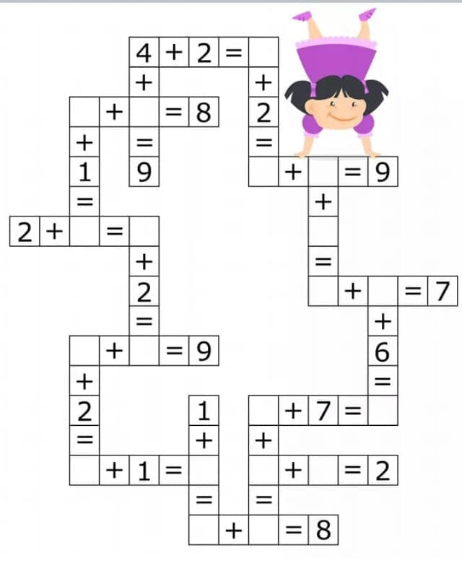
Psaní
- Písanka str. 33, 34

Čtení
- Pořád zůstává čtení své oblíbené knihy. Děti kousek přečtou a převypráví vám, co četly. Také jim můžete pokládat otázky související s textem (př. Měla babička velké brýle?)
- Pro odpočinek - schválně jestli poznáte pohádku . (na další stránce jsou správné odpovědi)

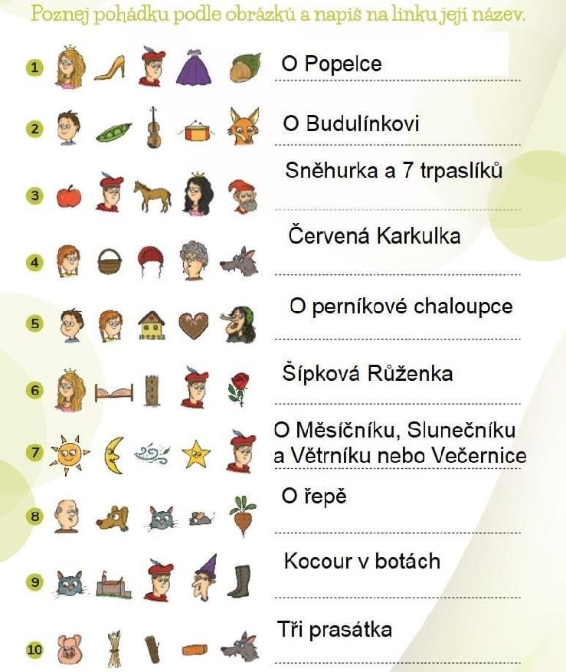

Pracovní činnosti
10. 5. V neděli byl svátek Den matek. Vytvoř mamince nějaké hezké přáníčko, nebo jen namaluj velké srdce. Mamince dodatečně popřej a nezapomeň na velkou pusu!!!!

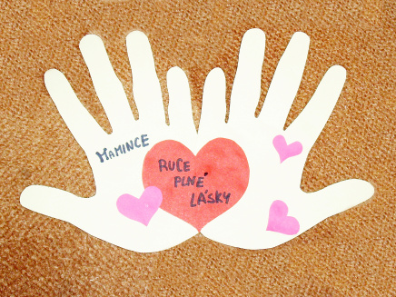

Prvouka

- Přečti si text
- Vypracuj cvičení 1, 2
- Při procházce si povídej s maminkou o přírodě. Pokus se poznat nějaké stromy.

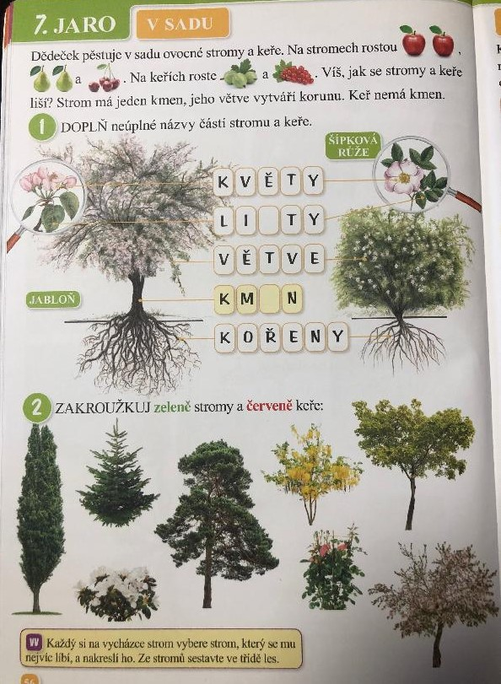

Všem maminkám přeji dodatečně krásný svátek Den matek

